**关于连接管理的分流限流基础方案设计**

1. **推送流程**

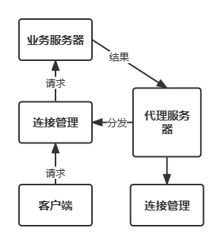

1. **可实施的方向**
2. 连接数控制

对于连接管理服务器来说, 最基础的瓶颈就是当前连接数. 若连接数过高, 则整个服务器的稳定性都会收到影响.

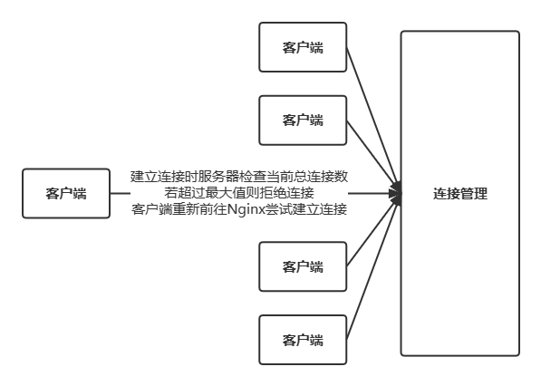

1. 用户请求频率控制

对于单用户来说, 人发消息速度不可能突破生理极限. 控制其消息发送频率在合理区间, 例如1条/s. 阻止刷屏等非正常手段对服务器的压力. 以控制整体服务器压力在合理区间.

1. 推送量控制

推送量是推送服务的核心指标. 若推送请求超出服务器实际承载量太多, 会导致消息推送延迟激增. 服务器内存暴涨, 有极大的整个服务因为内存占用过多被操作系统杀死的风险(OOM). 并且在发现服务器处于非健康状态时进行预警(通过各种途径进行通知).

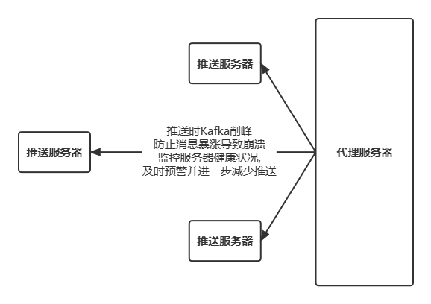

**这三种方案都是比较基础的方案. 结合已有的Kafka, Redis等组件. 能够满足大部分分流限流需求. 并且这三个方案对于系统架构是非侵入式的, 在架构升级后, 依然可以沿用并在此基础上进行升级和优化.**

**2023年4月11日**

**盛乾**